中華扶輪教育基金會創立39週年慶祝典禮暨2014-15年度中華扶輪獎學金頒獎典禮

邀 請 函
謹訂於2015年2月7日(星期六)中午十二時，假嘉義縣表演藝術中心演藝廳 (嘉義縣民雄鄉建國路265號)，舉行本會「創立39週年暨2014-2015年度獎學金頒獎典禮」，恭請光臨指導。
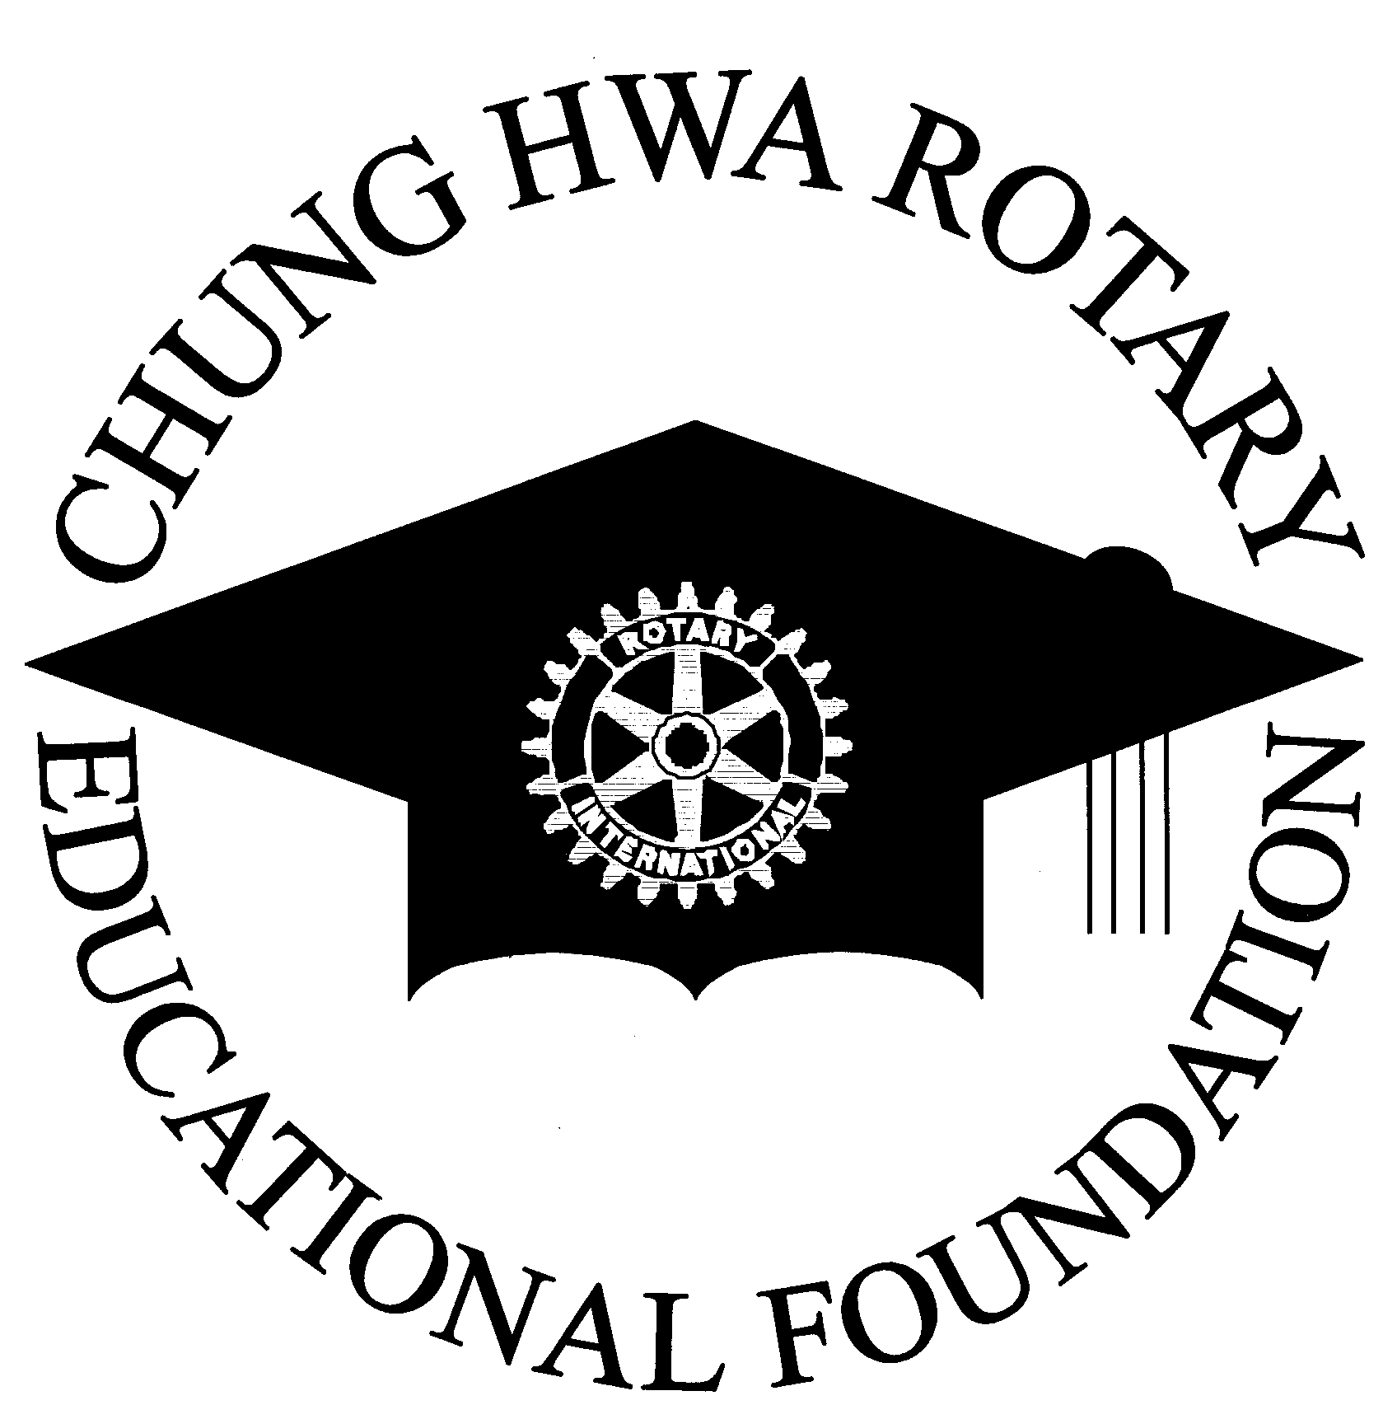
財團法人中華扶輪教育基金會董事長 郭道明
籌備會召集人國際扶輪3470地區總監 呂清喜 敬邀
籌備會召集人國際扶輪3470地區主委 蔡宗欣
--------------------------------------------------------------------------------------------------------
▓ 結合扶輪力量、籌募教育基金。
▓ 頒發國內碩士班、博士班在學優秀青年獎學金，為國育才。
▓ 頒發台灣扶輪大使獎學金，鼓勵國外青年來台留學，促進國
際間之友誼及瞭解。
▓ 辦理教育、文化、研究及發明有關之服務活動以提升教育、
文化、道德生活之水準。
▓ 其他符合本會設立宗旨之相關公益性教育事務。
-----------------------------------------------------------------------------------
備有：1.頒獎典禮特刊2.環保袋3.原子筆4.2014-15年度記事本各一份致贈與會社友。


